**國立臺灣歷史博物館**

**一般團體 套裝活動申請須知 2019.06**

* + - 1. 請最遲於參觀前2週預約，每時段以**45**人為限，視本館當日人力及申請順序安排。
      2. 館方依來館單位填寫之**希望入場時間**辦理活動，**活動僅保留15分鐘**，團體逾時到館，館方得取消所有活動，改為自行參觀。
      3. 套裝活動當日如遇國定例假日不開放預約。
      4. 各活動詳細簡介請見官網 [www.nmth.gov.tw/參觀服務/學校團體預約。](http://www.nmth.gov.tw/content_85.html)
      5. 欲參加套裝活動團體，請填寫**第2、3頁**申請表，並傳真回本館。

傳真電話：(06)396-0695。

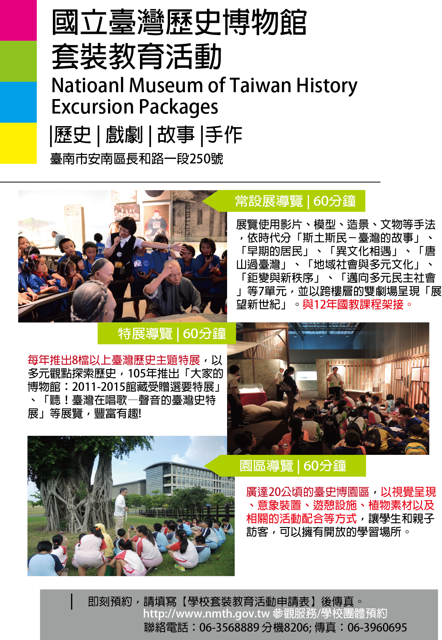

**一般團體**

**套裝活動申請表**

**詳下頁**

**請填寫後回傳**

**不需申請套裝活動者免填此表!!**

**一般團體套裝教育活動申請表**

**\*為必填欄位**

|  |  |  |  |
| --- | --- | --- | --- |
| **\*預定參觀日期** | 月　 　日(星期　 　) | **\*申請人名稱** |  |
| **\*團體名稱** |  | | |

**【4年級以上(含)】**套裝活動(預約時間：每周二~五)

|  |  |  |  |
| --- | --- | --- | --- |
| 選項 | 內容勾選 | 選項說明 | 建議  事項 |
| 90min | □臺史博出任務  **(專案體驗票，6/15起每人收費$50)** | 可複選。採預先登記制，**需視本館當日導覽人力及申請順序安排**。 | 最適國小**四年級以上**，  國、高中亦可。 |
| 70min | □臺史博戲劇教育活動  **(專案體驗票，6/15起每人收費$50)** |
| 60min | □常設展導覽  □特展導覽  □時光放大鏡 |
| 30min | □繪本童樂會  □手作活動 |
| 10min | □火車劇場 |

**【3年級以下(含)】**套裝活動(每周二~五)

|  |  |  |  |
| --- | --- | --- | --- |
| 70min | □兒童廳活動  【含火車劇場導覽+兒童廳戶外導覽+繪本童樂會或手作活動】 | 採預先登記制，**需視本館當日導覽人力及申請順序安排**。 | 最適國小**三年級以下**。 |

|  |  |  |  |  |  |  |  |  |  |  |  |  |
| --- | --- | --- | --- | --- | --- | --- | --- | --- | --- | --- | --- | --- |
| **國立臺灣歷史博物館 一般團體參觀申請表 2019.06**  申請日期：_____年_____月_____日 **\*為必填欄位** | | | | | | | | | | | | |
| **\*預定參觀日期** | ____年____月____日 | | | **\*預計停留時間** | | | | | | 時　　分至　　時　　分 | | |
| **\*單位名稱** |  | | | | | | | | | | | |
| **\*申請人** | **姓名** | |  | **職稱** | | |  | | **\*電話/手機** | | |  |
| **Email** | |  | | | | | **\*傳真** | | |  | |
| **\*地 址** | □□□ | | | | | | | | | | | |
| **\*當日聯絡人** | 姓名/旅行社 姓名： | | | | | | | | | 手機： | | |
| **\*參觀對象**  （請參閱申請須知之適用對象） | 類別 | □一般學校　□偏鄉學校 □特教班  □其他：______________________________________ | | | | | | | | | | |
| 人數 | 幼稚園＿＿＿位；國小＿＿＿位；國中＿＿＿＿位；  高中＿＿＿位；大學_______位；成人______位 | | | | | | | | | | |
| 總人數：共________人；總團數：共＿＿＿＿＿團；年級_______。 | | | | | | | | | | | |
| **\*如何得知本館** | □他人推薦(推薦單位:__________________)□旅行社安排 □網路資訊  □官網 □媒體報導 □曾經參觀 □宣傳公文 □其他___________________ | | | | | | | | | | | |
| **\*活動項目**  **(參閱須知三之3、4、5)** | 導覽 | □常設展語音導覽（語音機器導覽，時間不拘）  □常設展專人導覽（約40-50分鐘）  □火車劇場導覽(以12歲以下團體為優先安排，約10分鐘)  □套裝行程(請填寫「套裝教育活動申請表」) | | | | | | | | | | |
| **特殊需求** | (無則免填) | | | | | | | | | | | |
| **注意事項** | 1. **請於參觀日2週前提出申請，並請詳閱「團體預約參觀申請須知」，如申請資格未依規定，將依照一般團體購票入館，並將不另為提供專人導覽服務**。  * 由**申請團體代表人簽名或核章**及**團體立案相關證明（學校單位免備文，個人則需身心障礙手冊或證明文件）**填妥後回傳：(06)396-0695。申請單寄送請來電告知確認。**本館將以傳真或電話回覆申請結果**，敬請留意，如未收到回覆，請惠洽本館電話：(06)356-8889分機8210 蔡先生。 * 採預先登記制，申請時段：上午9:30-11:30、下午13:30-16:00，需視本館當日導覽人力及申請順序安排。 * 學校參觀團體須使用語音導覽機入館，**每人每臺新臺幣30元租金。** * **參加臺史博出任務或臺史博戲劇教育活動， 6/15起每人專案體驗票新臺幣50元。**  1. 參觀當日請憑核准申請單及相關有照證件，準時至售票口報到。 | | | | | | | | | | | |
| 申請人(核章) **\*□已詳閱團體參觀申請須知** | | | | | 團體代表人(核章) | | | | | | | |
| 申請結果：（本館填寫，完成後以傳真或電話回覆申請單位，敬請留意，如未收到請來電聯繫）  □**同意**該單位入館申請，共　　　位入館。　　　位免票入館、　　　台語音導覽器免費租借。  □**未通過審核，說明：**  **活動項目：** | | | | | | | | | | | | |
| 本館／承辦人 | | | | | | 單位主管或授權人 | | | | | | |